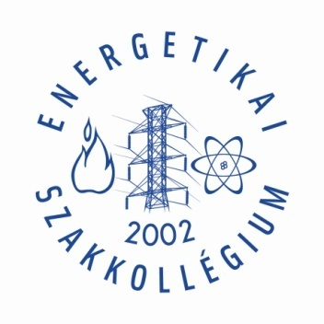

Szilárd Leó, és az első atommáglya megalkotásához vezető út

A 2012-es év a neutron felfedezésének 80., az első atommáglya megépítésének pedig 70. évfordulója. Mindkét felfedezésben, kutatásban nagy szerepet játszott Szilárd Leó, az Energetikai Szakkollégium 2011/2012-es tavaszi emlékfélévének névadója. A február 16-án megrendezésre került előadáson Dr. Sükösd Csaba, a Budapesti Műszaki és Gazdaságtudományi Egyetem docense az ő életét és a nukleáris tudományok fejlődését követte nyomon, kiegészítve ezt Szilárd Leó erkölcsi alapelveivel is.

Szilárd Leó életének főbb állomásai
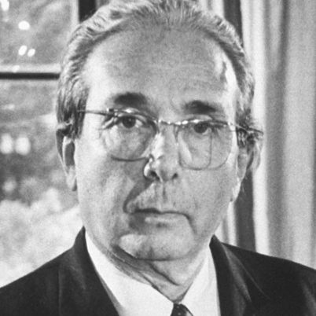
Szilárd Leó (1898-1964)
Szilárd Leó 1898. február 11-én született Budapesten Spitz Leó néven. Két éves korában a család a vezetéknevét Szilárdra változtatta zsidó származásuk miatt. 1916-ban a budapesti Reáliskolában végzett, majd beiratkozott a Budapesti Műszaki Egyetemre. Vegyészmérnöknek tanult, ugyanis abban az időben a kémiának jósoltak nagy jövőt. A fizikáról úgy vélték, hogy „Az egén van még néhány felhő, amit el kell hessegetni”, de már szinte mindent felfedezettnek véltek. Egyetemista évei alatt 1917-ben behívták katonának és a frontra küldték. Valószínűleg betegsége mentette meg az életét, hiszen egy évvel később leszerelték és újra folytathatta tanulmányait a Műszaki Egyetemen. Lelkesedett a Tanácsköztársaságért, reformterveket készített, mozgalmakat szervezett. 1919-ben a Tanácsköztársaság bukása és az erősödő antiszemitizmus miatt, édesapja tanácsára elhagyta Magyarországot és Németországban folytatta egyetemi tanulmányait.
1920-tól Berlinben tanult, Einstein, Planck és von Laue óráit hallgatta. Két évvel később Einstein dicsérő szavakkal fogalmazott doktori dolgozatáról, melyet a fenomenologikus termodinamika témakörében írt.
Egy nap Szilárd Leó arról olvasott az egyik napilapban, hogy egy család gyermekeivel együtt álmában meghalt, mivel hűtőjükből szivárgott a mérgező hűtőanyag. Ezért elkezdte foglalkoztatni a dolog, hogy miként lehetne olyan, hűtőfolyadék áramoltatására alkalmas gépet létrehozni, mely nem tartalmaz mozgó alkatrészt, így nem is tud elkopni, s a folyadék, vagy gáz sem tud távozni a rendszerből. 1927 és 1934 között Einsteinnel közösen megalkották és szabadalmaztatták az Einstein-Szilárd pumpát (elektromágneses szivattyút). A pumpa felhasználásával 1931-ben elkészült az Einstein-Szilárd
hűtőgép, amely nem más, mint elektromosságot nem igénylő, mozgó
alkatrész nélküli hűtőgép. Manapság ezen az elven hűtenek egyes folyékony fém hűtésű gyorsreaktorokat is.
1928-ban a lineáris gyorsító, egy évvel később pedig a ciklotron-elv született meg. (A ciklotron szabadalma Ernest Laurence-é, és ő is építette meg, azonban az elvet Szilárd Leó dolgozta ki.) 1929-ben megjelent „Termodinamikai rendszer entrópia csökkenése intelligens lény hatására (On the Decrease of Entrophy in a Termodynamic System by the Intervention of Intelligent Beings) című cikke, melyben definiálta az egységnyi információ entrópiájának fogalmát, amely ma „bit” néven ismert.
Teller Ede szerint Szilárd Leónak nagy tehetsége abban volt, hogy megjósolja a jövőt. Szinte mindig tudta az elkövetkezendő eseményeket. Ez sokszor az élet mentette meg. 1933. március 31-én Londonba utazott, még éppen az utolsó vonattal, amin zsidókat is kiengedtek az országból. Április 1-jén elkezdődött a zsidóellenes bojkott Németországban.
A következő öt évet Londonban töltötte. Itt olvasta Ernest Rutherford - igen nagy tiszteletnek és elismerésnek örvendő tudós – cikkét a magreakcióról, mely 1933. szeptember 12-én jelent meg a The Times lapjain. Felkeltette a téma Szilárd Leó érdeklődését is, főként, amikor Rutherford kijelentette, hogy aki az atomban rejlő energia nagyméretű felszabadításán gondolkodik, az holdkóros. Mérges lett a kijelentés hallatán, hiszen hogy lehet valamit lehetetlennek állítani, amely nem mond ellent semelyik természeti törvénynek sem.
1934 márciusában beadta első szabadalmi kérvényét a neutronos láncreakcióra. Rutherfordtól kért lehetőséget, hogy a Cavendish Laboratóriumban végezhesse kísérleteit, azonban Rutherford őrültnek tekintette és kidobta. Végül a St. Bartholomew’s Hospitalban kezdett el kutatni és kereste a megfelelő elemet a láncreakció létrehozásához. Eleinte úgy vélte, a berillium, vagy az indium lenne erre a legalkalmasabb. 1936-ban beadta újabb szabadalmát a láncreakció létrehozására, de egyben kérte is a Brit Admiralitást, hogy titkosítsák azt. Próbálta meggyőzni Enrico Fermit és Niels Bohrt, hogy a láncreakció megvalósítható, de csupán évekkel később hittek neki.
1937-ben James Tuckkal elektrongyorsítót (betatront) tervezett. (A betatron nagy energiájú elektronok előállítására alkalmas részecskegyorsító.)
1938-ban elhagyta Angliát és Amerikába költözött. (Előre látása miatt ismét megmenekült, hisz Hitler következő évben háborút indított.) 1939-ban Niels Bohr vitte a hírt Amerikába, hogy felfedezték a maghasadást. Szilárd azonnal átlátta, hogy ez utat nyithat a láncreakciónak. Walter Henry Zinn-nel közösen folytatott kutatásai során felfedezték a hasadások révén felszabaduló neutronokat. Az atommag és a neutronok között nincs taszítóerő, így könnyebben behatolnak az atommagba, magátalakulást okozva. Szilárd Leó látta, hogy a nukleáris fegyverek elkészítéséhez már szinte minden ismeret rendelkezésre állt, s csak idő kérdése volt, hogy ki fejleszti ki. Épp ezért azt javasolta, hogy titkosítsák az összes ilyen irányú kutatási eredményt, nehogy a németeknek bármely anyag segítséget nyújtson egy nukleáris fegyver elkészítésében. Levelet küldött Európába Paul Diracnak és Fréderic Joliot Curie-nek. Az angolok megértették Szilárd kérését, azonban Joliot-Curie a kérést elutasította, mondván, hogy a tudós feladata, hogy felfedezzen, kutasson és publikáljon, s az, hogy az emberiség mire használja fel ezt a tudást, már nem az ő felelőssége.
Így elindult a fegyverkezési verseny szerte a világban. Szovjetunióban Kurcsatov kutatott, Németország tudósai is lázasan dolgoztak, viszont Amerikában hosszú ideig nem történt semmi e téren. 1939 augusztusában Einstein aláírásával Szilárd levelet írt Roosevelt elnöknek arról, hogy létfontosságú Amerika számára az, hogy az atombombát a németek előtt fejlesszék ki. Az ő hatásukra indult be a Manhattan-terv.
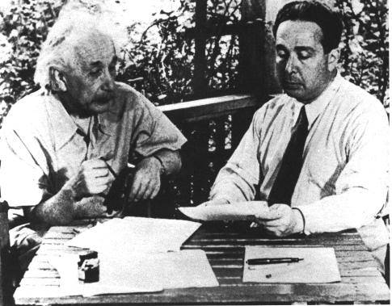
1. kép: Albert Einstein és Szilárd Leó levelet írnak az amerikai elnöknek
1940-ben Fermivel együtt bebizonyították, hogy urán-grafit rendszerben megvalósítható a fenntartható láncreakció, és 1942. december 2-án működésbe hozták az első önfenntartó nukleáris láncreakciót Chicagoban.
Mivel a Manhattan projektbe Szilárd Leót nem engedték be régi tanácsköztársasági tevékenysége miatt, reaktor tanácsadóként dolgozott. Tőle származik a még ma is használatos „breeder” kifejezés, amely olyan reaktort jelent, mely több hasadóanyagot termel, mint amennyit elhasznál. 1943-ban megjósolta a később „wigneritisz”-nek (más néven Wigner-effektusnak) keresztelt jelenséget: neutronok a grafit kristályrácsából kiüthetnek atomokat, így azok magasabb energiaszintű állapotba kerülnek. Bizonyos hőmérséklet felett az atomok visszaugranak eredeti helyükre, ami felszabadítja az elnyelt energiát, hőt fejlesztve. Kedvezőtlen esetben ez a grafit öngyulladásához vezethet (1957-ben az angliai Windscale-nél található plutónium termelő reaktorban ez a jelenség okozott balesetet).
Tartott attól, hogy az atombombát bevetik a háborúban, így számos próbálkozást tett annak megakadályozására. A Roosevelttel kialakított jó viszonyban bízva újabb leveleket küldtek Einstein aláírásával az elnöknek, azonban Roosevelt váratlan halála folytán Truman került a kormány élére. Mivel az atomenergiával és az atombombával kapcsolatos ügyeket annyira titkosan intézték, hogy ő is csak az elnöki eskü letétele után ismerhette meg a kutatási eredményeket és a bevetést ellenző tudósok helyett a katonai
vezetésre hallgatott, így tehát a II. világháború az atombomba
ledobásával zárult.
1946-tól Szilárd Leó „az emberiség lelkiismerete” lett: a Pugwash (Tudósok a békéért és a nukleáris leszerelésért) mozgalom aktivistájaként leveleket írt Sztálinnak, személyesen találkozott Hruscsovval és Kennedy-vel. A hidegháború csúcsán az ő javaslata alapján alakították ki az úgy nevezett „forró drótot” az Egyesült Államok és a Szovjetunió között, amely lehetővé tette a gyors, közvetlen kommunikációt a két hatalom között. 1950-től nyilvánosan ellenezte a H-bomba fejlesztését.
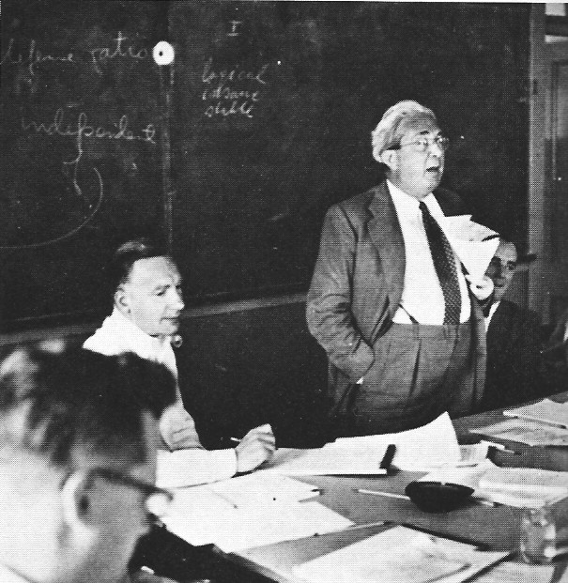
2. kép: Szilárd Leó az első Pugwash konferencián
A háború után biofizikával kezdett el foglalkozni, egészen haláláig. 1959-ben hólyagrákot diagnosztizáltak nála, saját sugárkezelését ő maga tervezte meg. Teljesen meggyógyult, ezt igazolták halála után a boncolási eredmények is.
Biológiai témájú cikkei közül kiemeljük: „Az idősödés biológiája” és „A memória molekuláris alapjai”. 1964. május 30-án álmában érte a halál.

A nukleáris kutatások hőskora és az első atommáglyához vezető út
A XIX. század végére a tudomány két állítást vélt biztosnak: az energiamegmaradás törvényét és az elemek állandóságára vonatkozó feltevést. Amikor 1896-ban Henri Becquerel felfedezte a radioaktivitást, mindkét állítás érvényét veszteni látszott, s ez megrázta az egész tudományos világot: az urán folyamatosan energiát ad le, miközben nem vesz fel sehonnan, és bomlásakor más atomok keletkeznek. A kérdések tisztázása sok évet vett igénybe.
Az atommagot Ernest Rutherford fedezte fel 1911-ben, és nyolc évvel később az ő nevéhez fűződik az első mesterséges magreakció ködkamrában történő megfigyelése is.
Szilárd Leó alapgondolata szerint akkor lehet láncreakciót létrehozni, ha létezik egy olyan X atom, amelyet ha egy neutronnal bombázunk, akkor egy (vagy több) új, Y atom és legalább két neutron keletkezik, miközben energia szabadul fel.
A maghasadás felfedezése után kiderült, hogy erre a reakcióra a 235-ös tömegszámú urán a legalkalmasabb. Azonban ez az anyag a természetben fellelhető uránmennyiség mindössze 0,71%-a, a többi 238-as tömegszámú. A 238-as jó neutronnyelő, így fékezi a láncreakció kialakulását. Ennek ellensúlyozására kell dúsítani az uránt, növelve a 235-ös tömegszámú urán arányát.

A láncreakció folyamata
A hasadás során a felszabaduló neutronok egy része kiszökik a reaktorból, más része elnyelődik és a fennmaradó mennyiség okoz maghasadást. Adott i. pillanatban a rendszerben legyen N_{i} db neutron, i+1. időpillanatban N_{i+1}. Az i+1. és az i. pillanatok közötti időtartam a generációs idő. Két, egymást követő generációban lévő neutronszámok aránya a sokszorozódási tényező. Ha ez kisebb, mint 1, a láncreakció csökkenő (szubkritikus), ha 1-gyel egyenlő, stacionárius (kritikus), és ha nagyobb, mint egy, szuperkritikus. Egy reaktor akkor indítható biztonságosan, ha a sokszorozási tényező 1 és 1,006 közé esik, ugyanis ekkor még szabályozható a folyamat. Ez a késő neutronoknak köszönhető, amik a hasadás után nem közvetlenül keletkeznek, ezért úgy kell tervezni a rendszert, hogy ezek nélkül még szubkritikus legyen a reaktor.
A neutronok lassítására moderátort használnak, amely segíti a láncreakciót. Ezek kis tömegszámú atomok, mellyel a neutronok úgy ütköznek, hogy közben nem nyelődnek el. Moderátorként könnyűvizet, nehézvizet, vagy grafitot használnak. Atomfegyverek esetében pedig nincs szükség moderátorra, mert ott a ²³⁵U izotópot 90% fölé dúsítják.

A chicagói atommáglya
A chicagói atommáglyát 1942. december 2-án helyezték üzembe.
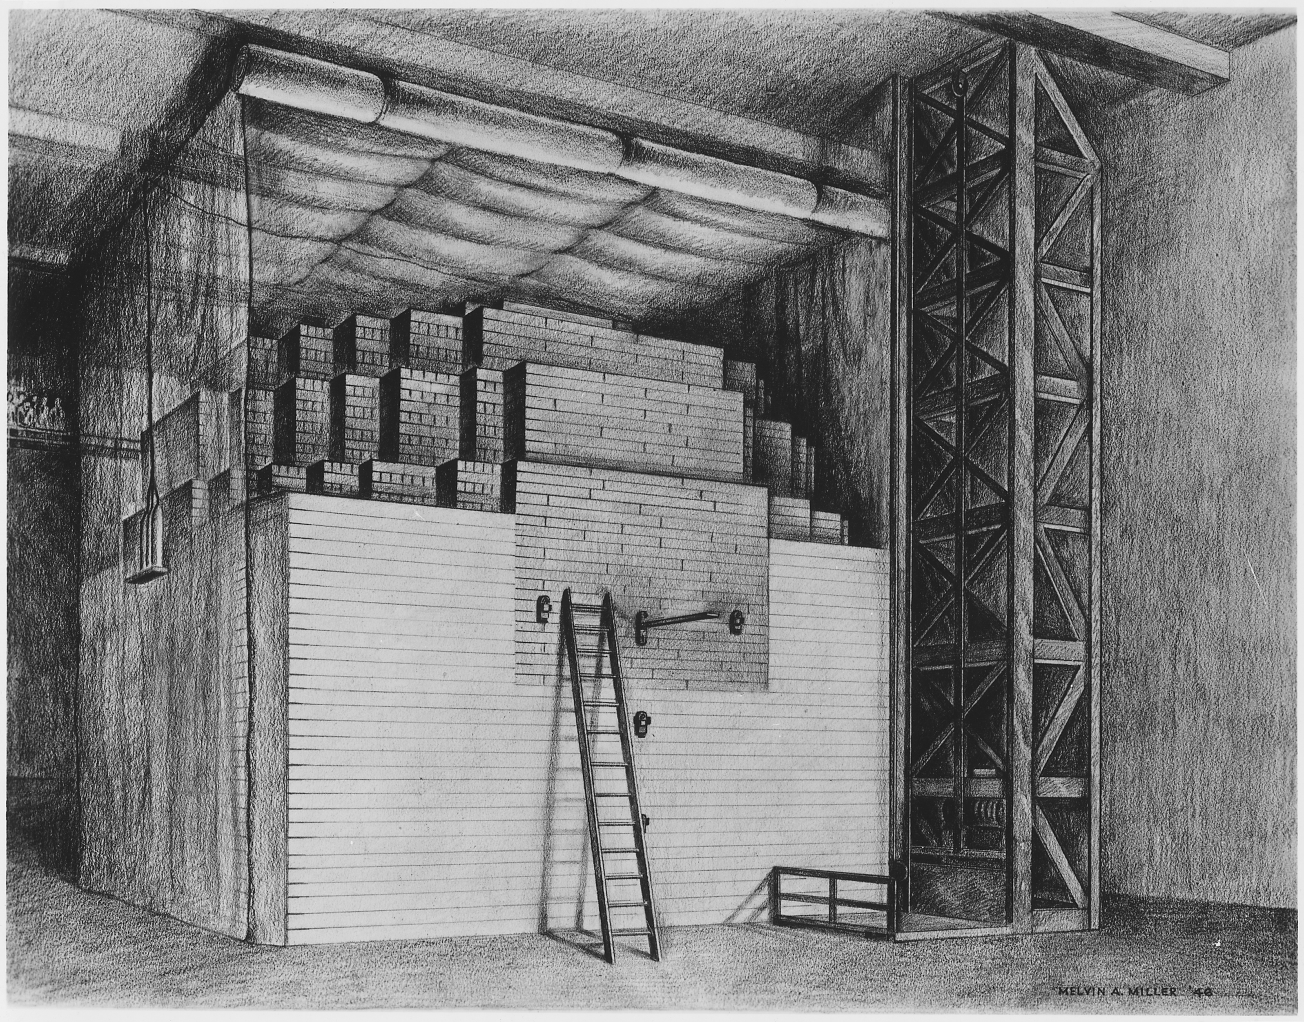
3. kép: Az első atommáglya (a rajz a grafittömbök egy darabkájával készült)
Üzemanyagként természetes urángömböket, moderátorként grafitot használtak, Szilárd ötletét felhasználva. A szabályozó elemek kadmium lemezek voltak. Kis termikus teljesítménye (kezdetben 0,5 W, később 2 W) miatt hűtőközegre nem volt szükség. A chicagói stadion lelátója alatt a kísérleti helyszín a Metallurgiai Laboratórium nevet kapta.
A reaktor padozatára egy kis neutronforrást helyeztek el. Ezt körbevették 315 tonna grafittömbbel, amikbe összesen 6 tonna urán volt beágyazva. A máglya szabályozására automatikusan betolható kadmiumrudakat használtak, melyek jó neutronnyelő tulajdonsággal rendelkeznek. Arra az esetre, ha neutronok elszaporodtak volna, rendelkezésre állt még egy rúd is, ami egy tartókötéllel volt a reaktor felett felfüggesztve. Az atommáglya tetején készenlétben állt egy ember fejszével (SCRAM - Safety Control Rod Axed Man), aki veszély esetén azonnal elvágta a kötelet és így a tartalék kadmiumrudakat a reaktorba juttatva megállíthatta a láncreakciót. Az ő emlékére a reaktorok biztonsági leállító rendszerét még ma is így hívják.
Amikor megbizonyosodtak az atommáglya sikeres működéséről, a Fehér Házba rejtjelezett táviratot küldtek: „Az olasz kormányos szerencsésen megérkezett az Új Világba. A bennszülöttek barátságosak.”

Szilárd Leó Tízparancsolata
Szilárd Leó megfogalmazott néhány alapelvet a saját életére vonatkozóan, mely mások számára is példaértékű lehet:
- Ismerd föl a dolgok összefüggéseit és az emberek cselekedeteinek törvényeit, hogy mindig tudd: mit is csinálsz.
- Tetteidet egy méltó cél vezérelje, de ne azt kérdezd szüntelenül, hogy elérhető-e ez a cél. Céljaid modellek és mintaképek legyenek, nem pedig cselekedeteid mentségei.
- Úgy szólj az emberekhez, ahogy tenmagadhoz szólnál. Ne szavaid várható hatásával törődj, de embertársaidat se zárd ki saját világodból. Mert ha elszigetelődsz, elsiklik szemed elől az élet igazi értelme és elvesztheted a teremtés tökéletességébe vetett hitedet.
- Ne rombold le, amit magad nem tudnál megalkotni.
- Ne érintsd meg az ételt, hogyha nem vagy éhes.
- Ne kívánd, amit úgysem tudsz megkapni.
- Ne hazudj, ha nem föltétlenül szükséges.
- Tiszteld a gyermeket. Tisztelettel figyeld szavaikat és végtelen szeretettel szólj hozzájuk.
- Hat esztendőn át munkálkodjál. A hetedik esztendőben vonulj el magányba vagy idegenek közé, hogy barátaid véleménye ne tartson vissza attól, hogy az légy, amivé váltál.
- Gyengéd kézzel vezesd magad az életen át és bármikor légy készen eltávozni belőle, amikor a hívó szó elhangzik.
Szilárd Leó élete és munkássága minden ember számára példaértékű lehet. A kezdetben vegyészből fizikus, majd később biológus lett. Akármelyik területen dolgozott is, mindig hozzátett valamit a tudományokhoz. Új utakat nyitott meg, olyan összefüggéseket vett észre, amit mások nem. Ugyanakkor nemcsak tudós volt, hanem felelősséggel gondolkodó, a világ sorsáért aggódó, és annak javításáért mindent elkövető, aktívan és fáradhatatlanul közreműködő Ember is.

Lengyel Vivien
Energetikai Szakkollégium tagja

